Національний технічний університет України
«Київський політехнічний інститут імені Ігоря Сікорського»
Факультет інформатики та обчислювальної техніки Кафедра обчислювальної техніки

Лабораторна робота №4
з дисципліни «Основи FE технологій» на тему
ДОСТУП ДО ОБ'ЄКТІВ І СЦЕНАРІЯМ. ДОСТУП ДО ВЛАСТИВОСТЕЙ І МЕТОДІВ ОБ'ЄКТІВ

Виконала:
Лозінська М.В.
Група ІО-41

Викладач:
Жереб К.А.

Київ – 2026
Код розробленого сайту наведено в репозиторії гітхаб: https://github.com/ml-spirit/Frontend/Lab4

Скріншоти візуальної частини роботи:
Було:
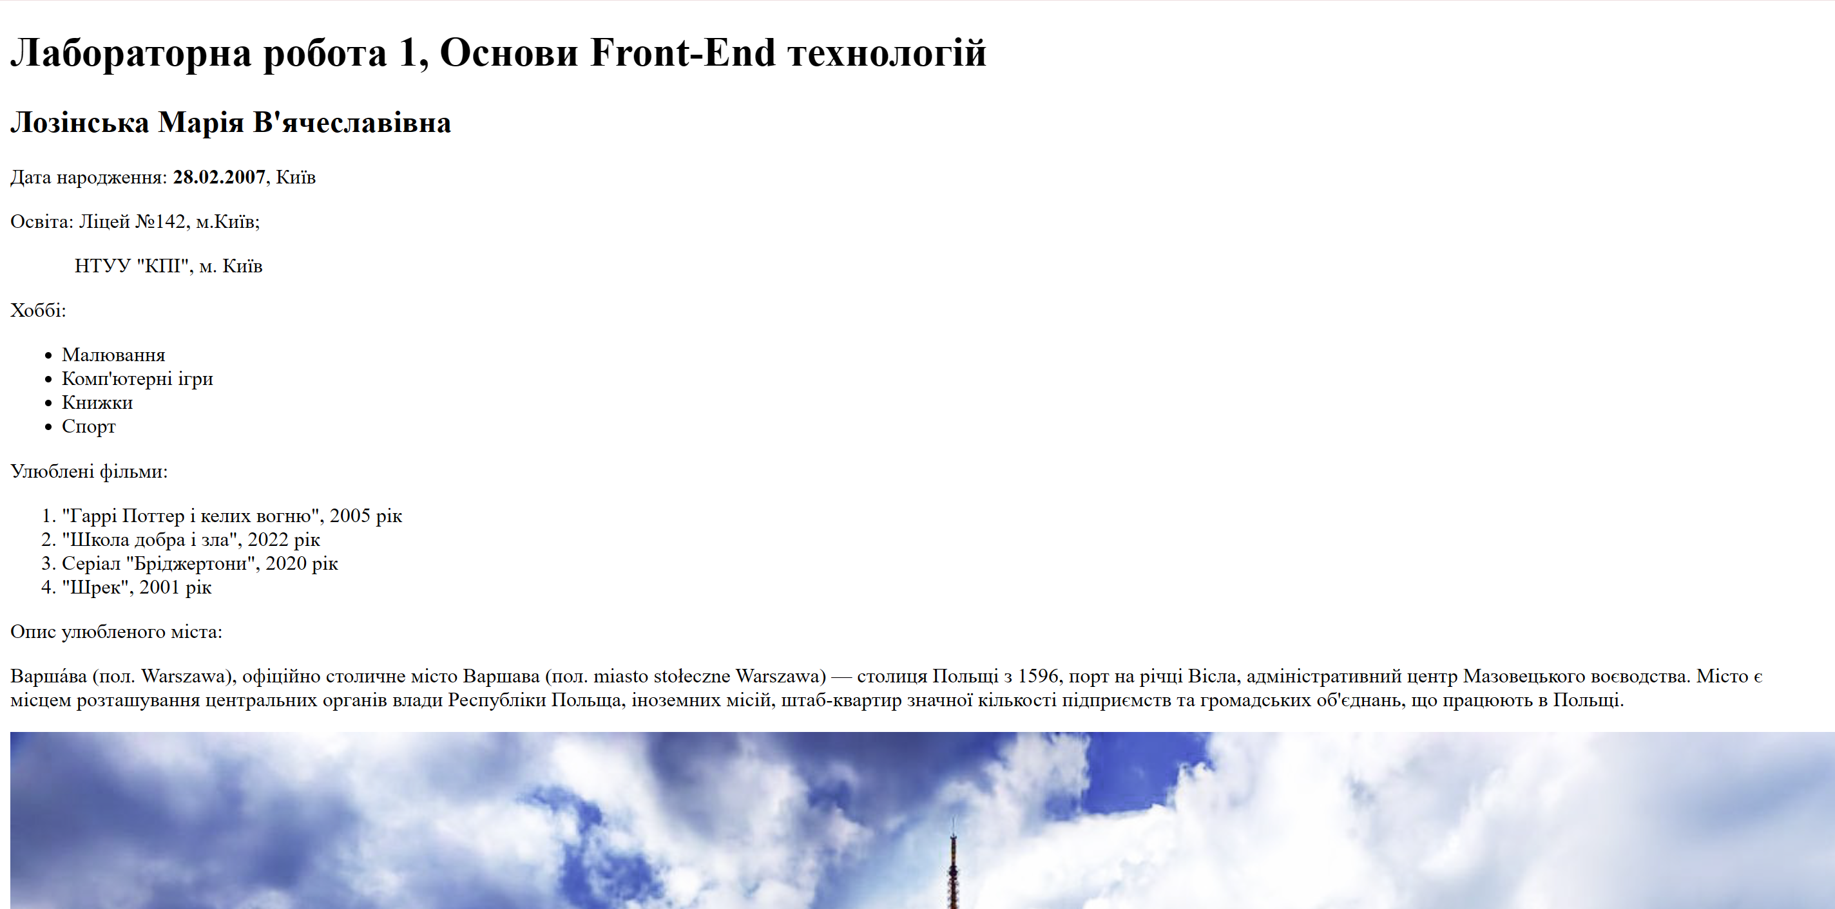

Стало:
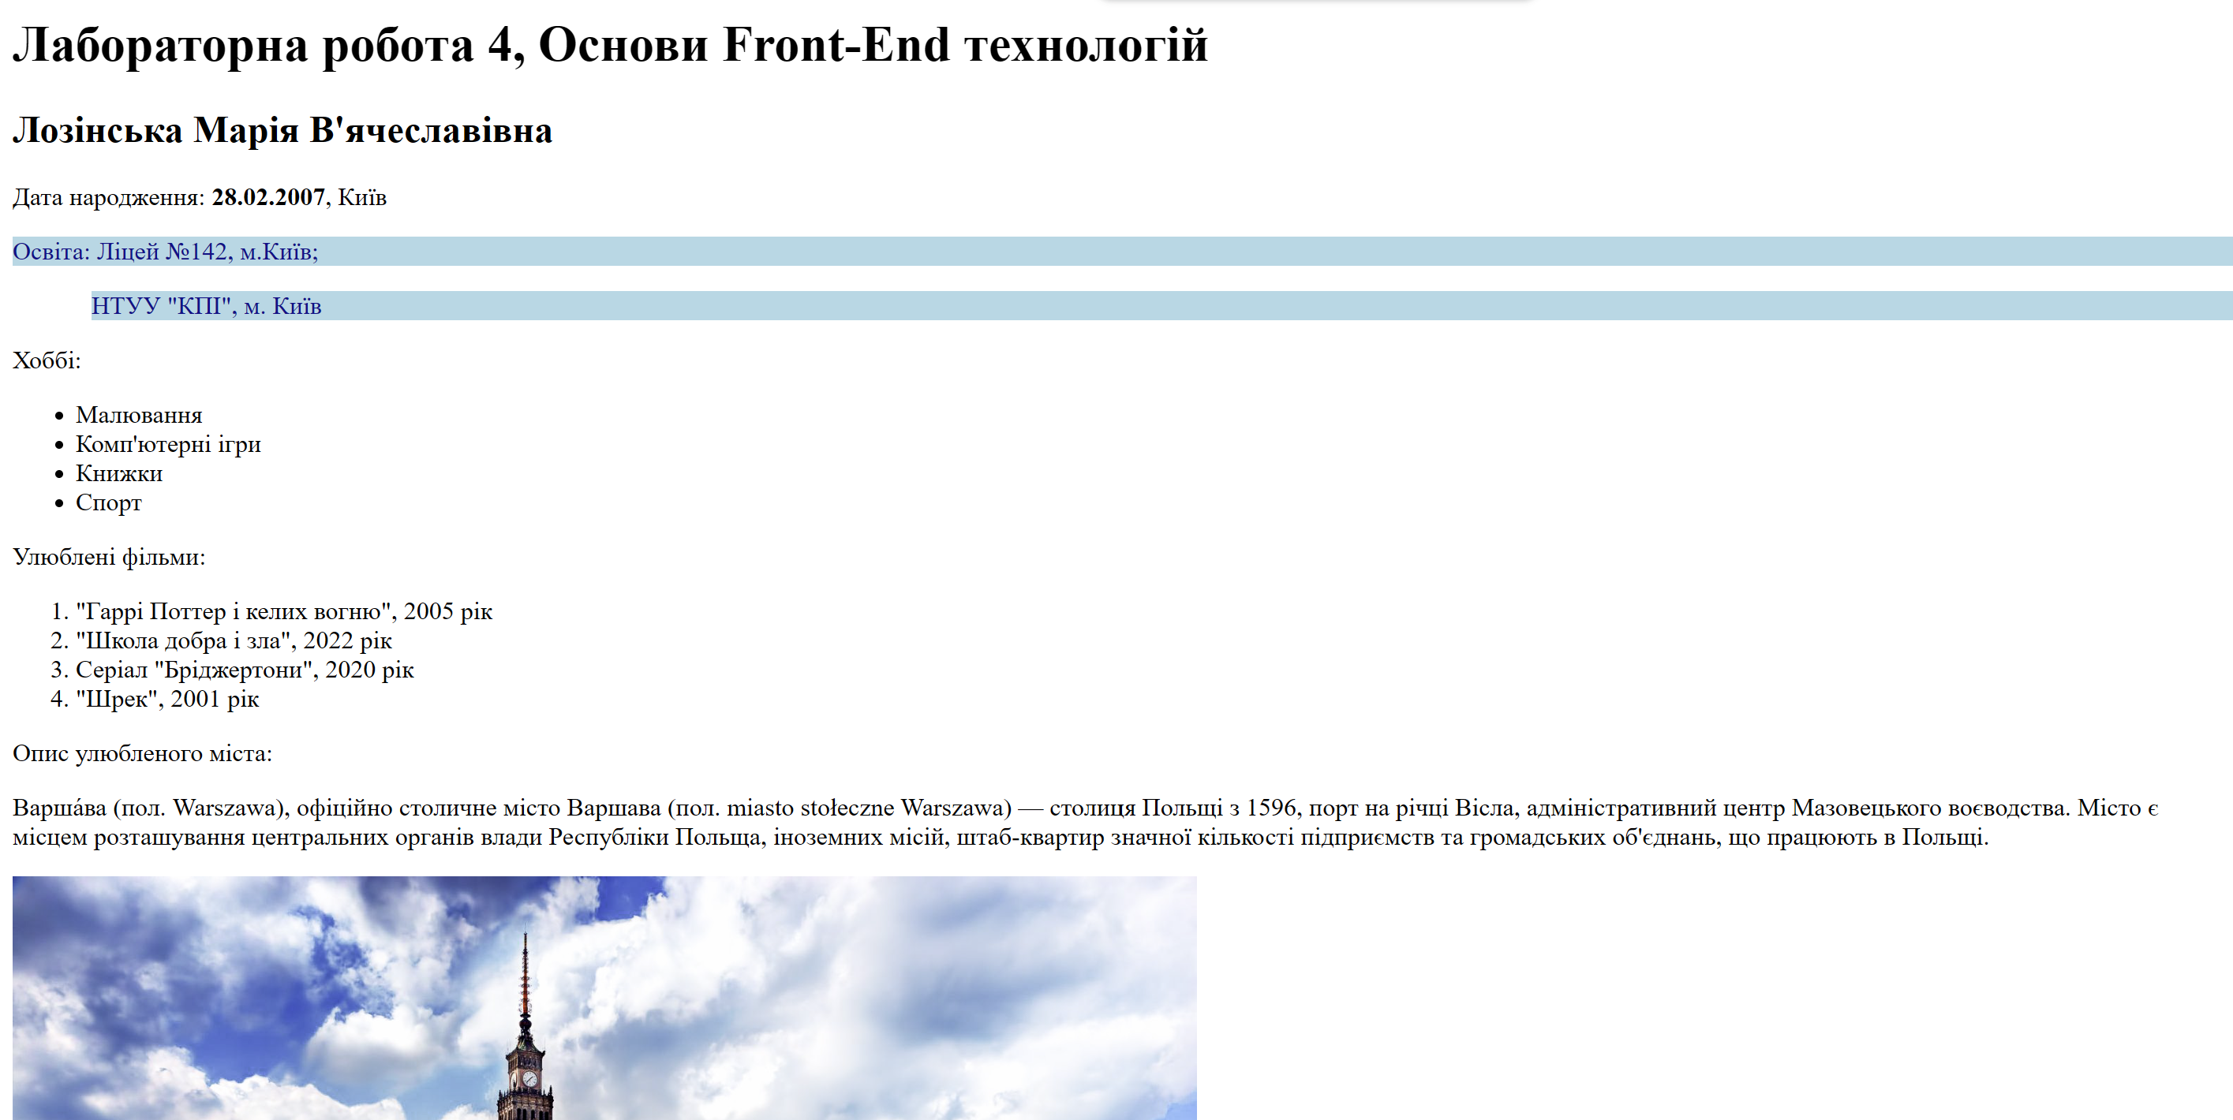

Перевірка валідатором:
